Célébration de rentrée au collège St Jean
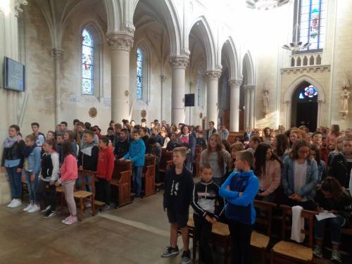
Mardi 12 septembre l’équipe pastorale du collège St Jean a mis en place un temps fort pour la rentrée autour du thème : « l’accueil de son prochain ».
129 élèves ont participé à la célébration de la Parole, présidé par Jean-Hugues Soret, prêtre du doyenné.
Une vidéo illustrant l’évangile du Bon Samaritain a été projeté sur les écrans de l’église, puis après l’homélie du prêtre, un temps personnel a permis à chacun de dire qui était son prochain à l’école, à la maison…
« Qui fait attention à toi quand tu as besoin d’aide ? »
« Et toi fais-tu attention aux autres ? »

Les réponses étaient notés sur des fleurs qui au retour ont formé un joli bouquet multicolore.
La célébration s’est terminé par le Notre Père et un chant à Marie « la première en Chemin ».
Pendant ce temps les 193 élèves qui n’ont pas souhaité vivre le temps de célébration ont eu eux aussi une réflexion sur ce même thème en groupe classe accompagné par un professeur. Béatrice, « Pastorale scolaire »

